铜陵市旋力特殊钢有限公司
余热回收发电工程项目竣工环境保护
验收监测报告表

建设单位： 铜陵市旋力特殊钢有限公司
编制单位：安徽环能环境监测有限公司

2019年8月

建设单位法人代表: （签字）
编制单位法人代表: （签字）
项 目 负 责 人:
填 表 人：

建设单位： （盖章） 编制单位： （盖章）

电话: 电话:
传真: 传真:
邮编: 邮编:
地址: 地址:

表一
建设项目名称 | 余热回收发电工程
建设单位名称 | 铜陵市旋力特殊钢有限公司
建设项目性质 | 新建√ 改扩建 技改 迁建
建设地点 | 铜陵市义安区金桥工业园东联乡，国电铜陵发电有限公司西侧
主要产品名称 | 电能
设计生产能力 | 设计建设5.8MW发电机组
实际生产能力 | 实际建设5.8MW发电机组
建设项目环评时间 | 2017年6月 | 开工建设时间 | 2017年7月
调试时间 | 2019年6月 | 验收现场监测时间 | 2019年7月27和28日
环评报告表  审批部门 | 铜陵市环境  保护局 | 环评报告表  编制单位 | 安徽师达环保科技有限公司
环保设施设计单位 | 安徽天诚环保机械有限公司 | 环保设施施工单位 | 安徽天诚环保机械有限公司
投资总概算 | 3980万元 | 环保投资总概算 | 10万元 | 比例 | 0.25%
实际总概算 | 3980万元 | 环保投资 | 10万元 | 比例 | 0.25%
验收监测依据 | 1、《中华人民共和国环境保护法》（2015.1.1）；  2、中华人民共和国国务院令第 682 号，《建设项目环境保护管理条例》，2017年07月16日；  3、环境保护部，环发[2009]150 号关于印发《环境保护部建设项目“三同时”监督检查和竣工环保验收管理规程（试行）》的通知，2009年12月；  4、环境保护部，国环规环评[2017]4号，《建设项目竣工环境保护验收暂行办法》，2017年11月22日；  5、生态环境保护部 公告[2018]9号，《建设项目竣工环境保护验收技术指南（污染影响类）》，2018年05月16日；  6、安徽师达环保科技有限公司 《铜陵市旋力特殊钢有限公司余热回收发电工程环境影响报告表》，2017年6月；  7、铜陵市环境保护局 铜环评〔2017〕46号《关于铜陵市旋力特殊钢有限公司余热回收发电工程环境影响报告表审批意见的函》，2017年7月26日。
验收监测评价标准、标号、级别、限值 | 1、噪声  项目营运期厂界噪声排放执行《工业企业厂界环境噪声排放标准》（GB12348-2008）中3类标准。  表1-1 工业企业厂界噪声标准限值  2、固废  本项目固废处理处置执行《一般工业固体废物贮存、处置场污染物控制标准》（GB18599-2001）、《关于发布<一般工业固体废物贮存、处置场污染控制指标>（GB18599-2001）等 3 项国家污染物控制标准修改单的公告》（环境保护部公告 2013 年第36号）。
  执行标准类别 | 标准值[dB(A)]
  《工业企业厂界环境噪声排放标准》  GB 12348-2008中3类 | 昼间 | 夜间
  《工业企业厂界环境噪声排放标准》  GB 12348-2008中3类 | 65 | 55
表二

项目概况：

2.1 该公司现有项目环评手续履行情况
2009年，铜陵市旋力特殊钢有限公司投资建设年产200万吨特钢技术改造工程项目，主要建设综合原料场、2×180平方米烧结机、2×1080立方米高炉、2×120吨氧气顶吹复吹转炉、LF等精炼炉共4座、R10米八机八流方坯连铸机一台、R10米单机单流板坯连铸机一台、2800毫米中厚板生产线一条、全连续大棒轧钢生产线一条、2×2万m³/h制氧机、2×12MW自备热电站等。
2009年2月26日，铜陵市环境保护局以铜环[2009]22号文下达了《关于铜陵市旋力特殊钢有限公司年产200万吨特钢技术改造工程环境影响报告书的批复》。
2016年12月19日铜陵市环境保护局以铜环函[2016]547号文发布了《关于铜陵旋力特殊钢有限公司年产100万吨特殊钢技改工程阶段性竣工环境保护验收意见的函》，阶段性验收内容不包括2800毫米中厚板生产线、全连续大棒轧钢生产线一条以及余热、余气发电设施。
2016年，建设单位投资建设24MW高炉煤气发电项目，主要建设内容为：利用公司富裕煤气，购置110t/h煤气高温高压锅炉一台、24MW抽气凝汽式汽轮机+25MW发电机，配套建设附属生产设施、脱盐水站、点火用液化石油气瓶气化站、新建全厂处理能力为750m³/h净化水站。
2016年2月29日，铜陵市环境保护局以铜环评[2016]12号文下达了《铜陵市旋力特殊钢有限公司24MW高炉煤气发电项目环境影响报告表审批意见的函》，2017年9月29日铜陵市环境保护局以铜环函（2017）489号同意24MW高炉煤气发电项目竣工环境保护验收。

2.2 本项目利用余热余能资源条件
（1）烧结余热资源
烧结工序余热回收主要在烧结矿成品显热及冷却机的排气显热两个方面。烧结车间现有1台114m²烧结机及1台140m²环冷机，根据建设单位提供资料，烧结机机尾最后3个风箱烟气温度在260℃～300℃，偏低，无法实现余热回收，本工程不考虑主抽烟道的余热回收，仅考虑环冷机显热的余热回收，环冷机显热的余热回收温度约为150～400℃。
（2）全厂富余煤气资源
旋力特钢生产过程中产生大量的高炉煤气及转炉煤气，除供应各工艺生产用户外，尚有大量煤气富余。在建的24MW高炉煤气发电机组已经投产，全厂煤气放散大大减少，但仍有富余。据初步估算，24MW煤气发电机组在满负荷且抽汽15t/h的最大耗气工况下，全厂煤气仍有10000～20000Nm³/h高炉煤气（折合）富余，此富余煤气考虑在本工程予以利用。
（3）24MW高炉煤气发电机组抽汽
已建成的24MW高炉煤气发电机组具备15t/h抽汽能力。在全厂煤气富余量大，即热轧车间停产的情况下，富余煤气可满足烧结补燃装置燃用8000Nm³/h（折合高炉煤气），同时24MW煤气发电机组满发且抽汽15t/h，该15t/h抽汽可供本工程余热发电机组发电。
（4）全厂余热蒸汽资源
炼钢车间1×120t转炉配套设置了转炉余热锅炉、蓄热器等余热回收设施，设计外送蒸汽量～9t/h。由于无蒸汽用户，基本全部放散，该蒸汽在本工程予以利用。

2.3 本项目建设内容
本项目建设内容主要包括三部分内容：低压余热蒸汽发电系统、烧结余热回收系统及外部配套综合管网。
（1）烧结环冷余热系统生产设施包括：
①1座烧结环冷机配套余热锅炉及其辅助设施；
②软水箱；
③水泵间；
④补燃装置及其辅助设施；
（2）低压余热蒸汽发电系统，生产设施包括：
①低压蒸汽发电主厂房一座：1台5.8MW低压凝汽式汽轮机+5.8MW发电机及其相应的辅助设施；
②循环水泵房及循环冷却水处理设施：3000 m³/h循环水处理设施；
③循环水站至低压蒸汽发电主厂房的循环冷却水管道及电缆；
（3）外部配套综合管网包括：
①低压蒸汽发电主厂房至24MW煤气发电站的：供热抽汽管道、脱盐水管道；
②低压蒸汽发电主厂房至烧结余热回收区域的：发电蒸汽管道、凝结水管道；
③炼钢蓄热器区管道：包括蓄热器进、出蒸汽管道及蓄热器至发电主厂房的各蒸汽管道、凝结水管道；
④低压蒸汽发电主厂房及烧结余热回收区域与邻近厂区管网相接的给排水管道、雨排水管道、电力电缆等；
项目主要建设内容见表2-1。依托现有工程主要内容见表2-2。
表2-1 主要工程建设内容一览表
类别 | 工程名称 | 工程内容 |  | 备注 | 实际建设情况
主体工程 | 烧结环冷余热系统 | 1座烧结环冷机配套余热锅炉及其辅助设施，软水箱，水泵间和补燃装置及其辅助设施 |  | 新建 | 已建成
主体工程 | 低压余热蒸汽发电系统 | 1台5.8MW低压凝汽式汽轮机+5.8MW发电机，3000 m³/h(暂定)循环水处理设施 |  | 新建 | 已建成
主体工程 | 外部配套综合管网 | 低压蒸汽发电主厂房至24MW煤气发电站供热抽汽管道、脱盐水管道，低压蒸汽发电主厂房至烧结余热回收区域的发电蒸汽管道、凝结水管道，炼钢蓄热器区管道等 |  | 新建 | 已建成
公用工程 | 供水系统 | 生活用水由市政给水管网供给 | 生活用水量495m³/a | / | /
公用工程 | 供水系统 | 锅炉补给水来自本工程新建余热发电站凝结水 | 锅炉补给水用量约为60000 m³/a | / | /
公用工程 | 供电系统 | 前期由市政供电网络提供，后期自给自足 |  | / | /
公用工程 | 排水系统 | 雨污分流体制，生活污水依托厂区现有污水处理站处理 | 生活污水排水量396m³/a | / | 落实环评要求
环保  工程 | 废气治理 | / |  |  | /
环保  工程 | 废水治理 | 依托厂区现有污水处理站处理后排入人工湖内；冷却水循环使用不外排 |  |  | 落实环评要求
环保  工程 | 噪声处理 | 选用低噪声设备，隔声、消声、吸声、阻尼、减振等 |  |  | 落实环评要求
环保  工程 | 固体废物 | 生活垃圾由环卫部门清运；废弃磷酸盐包装袋由厂家进行回收 |  |  | 固废暂存库  已建成
表2-2 依托现有工程主要内容一览表
类别 | 工程名称 | 工程内容
主体  工程 | 余热资源 | 利用现有环冷机高温烟气、富余煤气、24MW高炉煤气发电机组抽汽、余热蒸汽资源
主体  工程 | 循环水系统 | 生产循环水接自现有厂区生产循环水系统
环保  工程 | 废水治理 | 依托厂区现有污水处理站处理后排入人工湖内

2.4 周边概况及平面布置
烧结余热回收系统：新建烧结环冷余热锅炉、补热装置及其辅助设施布置在烧结区域，其西南面为一烧结主厂房及N06转运站、带式输送机通廊，西北面为含铁原料仓区及N08转运站、TL17带式机通廊，另外还有部分设施位于带式输送机通廊下面。
低压余热蒸汽发电系统：布置在炼钢区域，发电主厂房位于炼钢主厂房的东面，其东北面为料场仓库，循环水系统位于料场仓库的北面。余热蒸汽汽轮发电机及其辅助设备，布置在新建的主厂房内。汽机间采用双层布置，采用排架结构，28.5m×13.5m，轨面标高14.000m（暂定）。附跨（电气室，操作室）采用混凝土框架结构，15m×9m，共2层。
配套管网：沿现有管架敷设，局部增设独立支架。
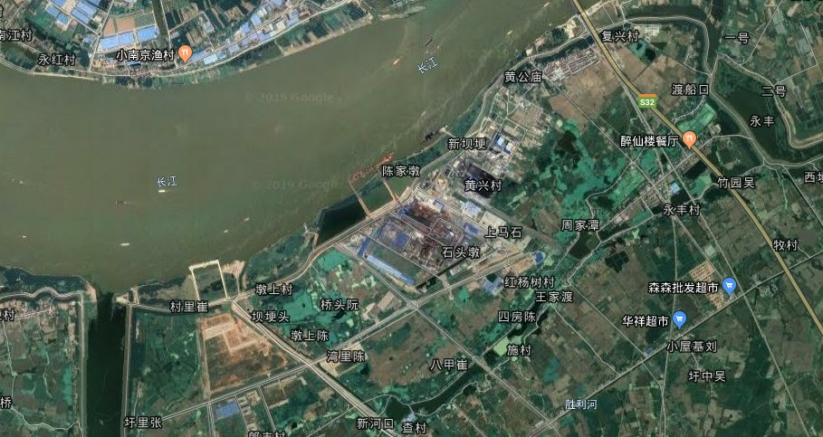
图2-1 项目地理位置图

2.5 主要生产设备
主要生产设备见表2-3。
表2-3 主要生产设备一览表
序号 | 设 备 、材料名称 | 规 格 型 号 | 单位 | 数量 | 实际  数量
 | 一、热机专业
 | 1、烧结余热回收系统
1.1 | 220m²烧结环冷余热锅炉 | 废气量180000Nm³/h,380℃ | 套 | 1 | 1
1.2 | 循环风机（配变频电机） | 220000Nm³/h，6500Pa，  电机功率630kW | 套 | 1 | 1
1.3 | 余热锅炉给水泵 | Q=27m³/h，H=228m，30kW | 台 | 2 | 2
1.4 | 余热锅炉加药装置 | 1罐2泵 | 套 | 1 | 1
1.5 | 软水泵 | Q=27m³/h，H=80m，22kW | 台 | 2 | 2
1.6 | 定期排污扩容器 | 3.5m³ P=0.2MPa | 台 | 1 | 1
1.7 | 0.5t手动葫芦 | 起重量0.5t，起升高度22m | 台 | 1 | 1
1.8 | 各种风门 |  | 套 | 1 | 1
1.9 | 各种非金属补偿器 |  | 套 | 1 | 1
1.10 | 软水箱 | 100m³ | 套 | 1 | 1
 | 2、余热发电系统
2.1 | 低压余热汽轮发电机组 | 汽机N6-1.0配7MW发电机 | 套 | 1 | 1
2.2 | 分汽缸 | DN600,L=5000mm 20 | 台 | 1 | 1
2.3 | 慢速桥式起重机 | 起重量20t/5t，Lk=12m | 套 | 1 | 1
2.4 | 凝结水泵 | Q=50m³/h 1.0MPa 30kW | 台 | 2 | 2
2.5 | 射水泵 | 30kW | 台 | 2 | 2
2.6 | 各种阀门 |  | 套 | 1 | 1
2.7 | 射水箱 | 4m³，Q235-B | 台 | 1 | 1
 | 二、电力专业
 | 1、烧结余热回收系统
1.1 | 低压开关柜 | 0.4kV，固定式GGD | 台 | 4 | 4
1.2 | 机旁操作箱 |  | 台 | 15 | 15
1.3 | 检修箱 |  | 台 | 2 | 2
1.4 | 照明配电箱 |  | 个 | 1 | 1
 | 2、余热发电系统
2.1 | 10kV高压开关柜 | 中置式，10kV，1250A/31.5kA | 台 | 12 | 12
2.2 | 直流电源屏 | DC220V，200AH | 套 | 1 | 1
2.3 | 发电机保护测控屏 |  | 台 | 1 | 1
2.4 | 发电机同期屏 |  | 台 | 1 | 1
2.5 | 通讯屏 |  | 台 | 1 | 1
2.6 | 微机保护单体装置 |  | 台 | 8 | 8
2.7 | 微机保护后台系统 |  | 套 | 1 | 1
2.8 | 发电机励磁屏 | 随发电机成套 | 台 | 1 | 1
2.9 | 发电机小室设备 | 含电流互感器3个，避雷器1只 | 套 | 1 | 1
2.10 | 干式变压器 | 10/0.4kV，400kVA，带外壳 | 台 | 2 | 2
2.11 | 低压配电屏 | 0.4kV，固定式GGD | 台 | 11 | 11
2.12 | 动力配电箱 |  | 个 | 1 | 1
2.13 | 检修箱 |  | 个 | 4 | 4
2.14 | 机旁箱 |  | 个 | 24 | 24
2.15 | 照明配电箱 |  | 个 | 2 | 2
 | 三、水道专业
1.1 | 循环供水泵 | Q=3000m³/h 、H=28m、N=355kW、U=10kV,机械密封 | 台 | 2 | 2
1.2 | 旁滤水泵 | Q=100m³/h、H=32m、N=17.5kW、U=380V，机械密封 | 台 | 1 | 1
1.3 | 电动悬挂式吊车5t | 起重量5t, Lk=7.5m，轨底标高6.5m | 台 | 1 | 1
1.4 | 加药装置 | 配2台计量泵、1个储药罐。 | 套 | 1 | 1
1.5 | 1500m³/h钢筋混凝土框架方形逆流式冷却塔 | Q=1500m³/h、N=90kW、 U=380V， 进水温度：44℃、出水温度：34℃ | 台 | 2 | 2
1.6 | 移动式潜水泵 | Q=15m3/h， H=15m，N=1.5kW U=380V，带控制箱 | 台 | 2 | 2
1.7 | 手动法兰蝶阀 | D341X-10 DN800 | 台 | 2 | 2
1.8 | 手动法兰蝶阀 | D341X-10 DN700 | 台 | 3 | 3
1.9 | 手动法兰蝶阀 | D341X-10 DN600 | 台 | 3 | 3
1.10 | 管力阀 | DN700 | 台 | 2
 | 四、仪表专业
 | 1、烧结余热回收系统
1.1 | 压力变送器 |  | 台 | 15 | 15
1.2 | 差压变送器 |  | 台 | 5 | 5
1.3 | 热电阻 |  | 台 | 34 | 34
1.4 | 孔板 |  | 块 | 5 | 5
1.5 | 就地压力表 |  | 块 | 10 | 10
1.6 | 控制系统 |  | 套 | 1 | 1
1.7 | 操作台 |  | 台 | 2 | 2
1.8 | 控制柜 |  | 台 | 1 | 1
 | 2、余热蒸汽发电系统
2.1 | 压力变送器 |  | 台 | 4 | 4
2.2 | 差压变送器 |  | 台 | 3 | 3
2.3 | 热电阻 |  | 台 | 4 | 4
2.4 | 孔板 |  | 块 | 3 | 3
2.5 | 就地压力表 |  | 块 | 4 | 4
2.6 | 控制系统 |  | 套 | 1 | 1
2.7 | 操作台 |  | 台 | 2 | 2
2.8 | 控制柜 |  | 台 | 2 | 2
 | 3、循环水泵房
3.1 | 压力变送器 |  | 台 | 1 | 1
3.2 | 液位计 |  | 台 | 2 | 2
3.3 | 热电阻 |  | 台 | 2 | 2
3.4 | 电磁流量计 |  | 块 | 3 | 3
3.5 | 就地压力表 |  | 块 | 4 | 4
3.6 | 电导率计 |  | 台 | 1 | 1

2.7 公用工程
（1）给排水
项目劳动定员30人，生活用水量按50L/人•d计，则新增生活用水量为1.5m³/d（495m³/a），生活污水产生量以生活用水量的80%计，则生活污水产生量约为1.2m³/d（396m³/a）。
本工程锅炉补给水来自本工程新建余热发电站凝结水，送至给水泵房外软水箱，通过软水泵（1用1备）送入锅炉，接管管径φ89×3.5。软水箱设计容积40m³。
（2）循环冷却水系统排水
①烧结区余热回收系统循环水
烧结区余热回收系统给排水循环水接自现有厂区生产循环水系统，主要为：余热锅炉循环风机、水泵、取样冷却设备用循环水，总循环水量约11m³/h，锅炉正常排水量3m³/h，水温～100℃，经定期排污扩容器后排至附近降温池，作为循环冷却系统补水。
②余热发电系统循环水
余热发电系统给排水循环水系统总循环水量3000m³/h，补充水量为60m³/h，排水量约为6.8m³/h。各用户均为间接冷却水用户，用后仅水温升高，水质未受其它污染，排入附近降温池，循环使用。
烧结区余热回收系统循环水和余热发电系统循环水排水量约为9.8m³/h（77616m³/h）。
（3）供电
前期由市政供电网络提供，后期自给自足。

主要工艺流程及产物环节（附处理工艺流程图，标出产污节点）
本项目运营期生产工艺及产污环节图见图2-1。

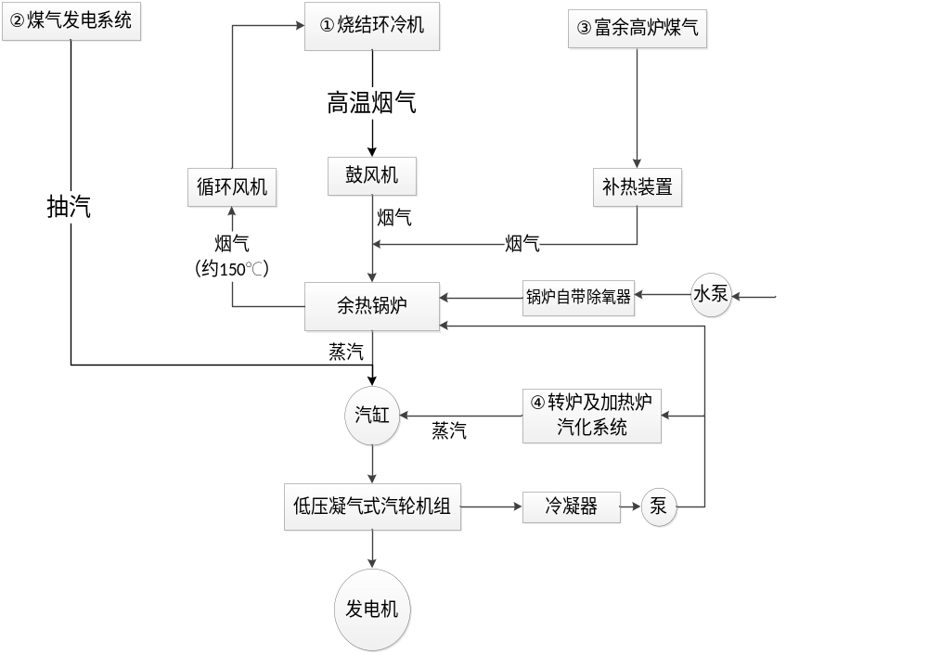图2-1 生产流程及产污环节图
本项目主要包括烧结环冷机余热回收系统、低压余热蒸汽发电系统以及厂区管网改造。
（1）烧结环冷余热系统生产设施
1）烟气系统
烧结环冷机分成4个冷却区段，每区段各配置1台冷却鼓风机。各鼓风机送出的风经环冷机各段，和高温烧结矿换热后，产生150～400℃左右的废气。本项目拟回收利用环冷机1段的高温烟气的热量，将热废气通过余热锅炉后产生过热蒸汽，余热锅炉排出的约150℃的低温烟气（锅炉尾气），由循环风机送回环冷机风箱。
烧结机实际运行过程中有多种工况引起环冷烟气温度偏低，为实现该情况下环冷余热锅炉的正常运行，在环冷余热锅炉入口前，配套新建补燃装置：利用厂区富余的高炉煤气作为主燃料，在燃烧炉内充分燃烧产生的800～1000℃的高温烟气，引至环冷余热锅炉的高温烟气管道，和从烧结环冷机抽过来的高温烟气充分混合后，进入环冷余热锅炉产生蒸汽；同时，在环冷烟气温度正常的情况下也可消耗部分富余煤气，提高进入环冷余热锅炉的烟温，生产蒸汽。补热装置采用液化石油气瓶点火。补热装置的使用，即可在环冷废气温度不足的情况下实现余热回收，又增加了煤气利用率，减少放散。
考虑到能源利用效率，正常情况下，煤气发电抽汽不供应蒸汽给余热发电；仅在①全厂富余煤气量较多，24MW煤气发电机组满发后仍有富余及/或 ②烧结余热锅炉故障检修 ③烧结余热锅炉尚未投产的情况下，煤气发电抽汽作为保障汽源供应余热蒸汽发电机组，以避免机组解列。
本工程烧结余热锅炉参数定为1.3MPa(g)，350℃。锅炉采用全自然循环蒸发系统，在负荷不小于40％工况下能长期稳定运行。
环冷机余热锅炉额定工况（补燃装置不工作）产汽量～17t/h。
2）汽水系统
①烧结余热锅炉参数
本设计根据环冷机烟气参数及全厂余热蒸汽汽源情况，本工程烧结余热锅炉参数定为1.3MPa(g)，350℃。锅炉采用全自然循环蒸发系统，在负荷不小于40％工况下能长期稳定运行。
环冷机余热锅炉额定工况（补燃装置不工作）产汽量～17t/h。
②除氧给水系统
本项目采用的烧结环冷机余热锅炉，自带除氧系统，无需另设除氧器。
余热锅炉除氧器的出口设置2台电动给水泵（1用1备），给水泵出水送入锅炉省煤器加热后再进入汽包。
③循环冷却水和疏水系统
本系统循环风机和给水泵用冷却水取自厂区生产净化水。
锅炉的疏水、连续排污分别引入定期排污扩容器，烧结环冷机余热锅炉设1台定期排污扩容器。
④磷酸盐加药系统
为保证锅炉给水及蒸汽品质符合标准，本工程锅炉设置1套锅炉炉水加药装置。炉水采用加磷酸盐处理，用计量泵将磷酸盐溶液加入汽包，使炉水磷酸根维持在5～15mg/L。共配置1套加药装置。加药装置为1罐2泵，计量泵，一台泵运行，一台泵备用。
⑤汽水取样系统
为保证锅炉给水及蒸汽品质符合标准，本工程锅炉设置一套取样装置。余热炉汽水分析采用手动取样分析。
⑥软水补充水系统
本工程锅炉补给水来自本工程新建余热发电站凝结水，送至给水泵房外软水箱，通过软水泵（1用1备）送入锅炉，接管管径φ89×3.5。软水箱设计容积40m³。
3）环冷机密封改造
在烧结环冷机余热循环利用中，由于环冷机回转运行的自身特点以及环冷机的加工粗制，致使环冷机的密封成为一大瓶颈。据测量，环冷鼓风机的鼓风量约有30%漏出，也就是环冷余热利用循环风机或原鼓风机所产生的冷却风量，约30%没有得到利用。这就造成了在环冷余热循环利用中两部分能量的损失，一是直接损失，即冷却风没有得到完全利用，30%的风量是浪费掉的；二是间接损失，循环烟气的热量没有得到充分利用。循环烟气的温度较高，为了弥补漏出的风量，而不得不补充大量的冷风，从而降低了循环利用烟气的品质，影响进入锅炉的烟气温度，致使产汽量降低或蒸汽品质降低。
根据本项目现有环冷机的密封情况，本改造设计提出如下几个部位需要进行改造设计：
①台车与烟罩之间的密封（烟气余热利用段）；
②高温段与低温段烟气室的隔断；
③烟罩端部密封（烟气余热利用高温段头部和低温段尾部）
（2）低压余热蒸汽发电系统
本项目发电用蒸汽源有3个：①炼钢转炉汽化冷却系统产生的大量低压饱和蒸汽②烧结余热回收系统产生的过热蒸汽③1×24MW煤气发电站来抽汽。本工程利用这些蒸汽配套建设一台低压凝汽式汽轮发电机组。
烧结过热蒸汽、转炉蓄热器饱和蒸汽及煤气发电抽汽在分汽缸混合后，进入余热电站汽轮发电机组产生电力。
本工程回收利用钢铁生产中的余热蒸汽资源，建设一套余热利用汽轮发电机组。根据环评估算，正常情况下发电功率约4.43MW；环冷烟气温度正常情况下，补燃装置燃用部分富余高炉煤气量（约8000 Nm³/h）的工况，本工程新建1套5.8MW低压余热发电机组即可实现全厂所有富余余热蒸汽及部分富余煤气的余热利用。考虑到全厂富余煤气还有富余，24MW煤气发电可能供应部分抽汽的工况，本项目余热发电机组选配5.8MW发电机。

表三
主要污染源、污染物处理和排放（附处理流程示意图，标出废水、废气、厂界噪声监测点位）：
项目运营期主要污染工序如下：

3.1 废气
项目营运期废气烧结环冷机高温烟气、补热装置燃烧烟气经过余热锅炉后，余热锅炉排出的约150℃的低温烟气（锅炉尾气），由循环风机送回环冷机风箱，项目营运期无废气产生。

3.2 废水
（1）生活用水量及排放量
项目新增劳动定员30人，生活用水量按50L/人•d计，则新增生活用水量为1.5m³/d（495m³/a），生活污水产生量以生活用水量的80%计，则生活污水产生量约为1.2m³/d（396m³/a）。项目生活污水依托厂区现有污水处理站处理后排入人工湖内。
（2）循环冷却水系统排水
①烧结区余热回收系统循环水
烧结区余热回收系统给排水循环水接自现有厂区生产循环水系统，主要为：余热锅炉循环风机、水泵、取样冷却设备用循环水，总循环水量约11m³/h，锅炉正常排水量3m³/h，水温～100℃，经定期排污扩容器后排至附近降温池，作为循环冷却系统补水。
②余热发电系统循环水
余热发电系统给排水循环水系统总循环水量3000m³/h，补充水量为60m³/h，排水量约为6.8m³/h。各用户均为间接冷却水用户，用后仅水温升高，水质未受其它污染，排入附近降温池，循环使用。
烧结区余热回收系统循环水和余热发电系统循环水排水量约为9.8m³/h（77616m³/h）。
②循环冷却水系统排水

3.3 噪声
项目噪声主要为烧结环冷机、鼓风机、循环风机、补热装置、余热锅炉、汽轮机组以及发电机噪声。
项目营运期噪声主要烧结环冷机、鼓风机、循环风机、补热装置、余热锅炉、汽轮机组以及发电机等设备产生，参照类比同类设备的实测数据确定设备产生的产噪值在80～110dB（A）之间。

3.4 固体废弃物
项目产生的固体废弃物主要为废弃磷酸盐包装袋、新增员工产生的生活垃圾。
废弃磷酸盐包装袋产生量约为0.5t/a，由厂家进行回收。
生活垃圾产生量以每人0.5kg/d估算，本项目新增员工30人，全年330天共产生生活垃圾4.95t/a，交由环卫部门统一处理。

表四
建设项目环境影响报告表主要结论及审批部门审批决定：

4.1 环评结论
4.1.1 项目概况
烧结工序是高炉矿料入炉以前的准备工序，要消耗大量的能源，能耗约占冶金总能耗的12%，而其排放的余热约占总能耗热能的49%。回收和利用这些余热极为重要，目前，旋力特殊钢有限公司的烧结工序余热未回收利用，全部排放大气；炼钢转炉汽化冷却系统产生大量低压饱和蒸汽，此部分蒸汽全部排放，未进行有效的回收利用。
为充分回收利用上述资源、降低生产能耗，铜陵市旋力特殊钢有限公司拟配套建设烧结余热回收装置及低压余热发电机组，回收烧结工序余热生产蒸汽并将此低压蒸汽及炼钢余热蒸汽蒸汽引入汽轮发电机组产生电力，以提高企业经济效益、社会效益和环保效益。
4.1.2 产业政策分析
国家发改委2005 年第35号令《钢铁产业发展政策》第五条规定“按照可持续发展和循环经济理念，提高环境保护和资源综合利用水平，节能降耗。最大限度地提高废气、废水、废物的综合利用水平，力争实现‘零排放’，建立循环型钢铁工厂。钢铁企业必须发展余热、余能回收发电”。
对照国家发展和改革委员会令第9号令《产业结构调整指导目录（2011年本）》（2013年修正）和国家发展和改革委员会令第21号令《国家发展改革委关于修改<产业结构调整指导目录（2011年本）>有关条款的决定》，本项目不属于限制类、淘汰类和鼓励类，为允许类项目，符合国家相关产业政策。
且项目经安徽省核准批准。
因此，本项目的建设符合国家产业政策的要求。
4.1.3 选址合理性分析
①选址合理性分析
本项目为改建项目，选址位于铜陵市旋力特殊钢有限公司厂区内。全场不新增用地。
根据铜陵市旋力特殊钢有限公司国有土地使用证可知，土地性质为工业用地，因此用地可行，项目选址合理。
②周边环境相容性
项目区域环境质量良好，大气环境满足《环境空气质量标准》（GB3095-2012）中的二级标准限值要求，纳污水体长江水质满足《地表水环境质量标准》（GB3838-2002）中Ⅲ类水质标准，项目区声环境质量满足《声环境质量标准》（GB3096-2008）中3类标准，环境容量较大，选址较为合理。
4.1.4 环境质量现状评价
拟建项目区域的大气环境质量符合《环境空气质量标准》（GB3095-2012）二级标准；声环境质量满足《声环境质量标准》（GB3096-2008）2、4a类标准；主要地表水体长江水质满足《地表水环境质量标准》（GB3838-2002）Ⅲ类水域水质标准要求,。
4.1.5 污染物达标排放
（1）废气
项目营运期废气烧结环冷机高温烟气、补热装置燃烧烟气经过余热锅炉后，余热锅炉排出的约150℃的低温烟气（锅炉尾气），由循环风机送回环冷机风箱，项目营运期无废气产生。
（2）废水
项目生活污水依托现有厂区化粪池处理后排入市政污水管网。
烧结区余热回收系统循环水和余热发电系统循环水排水量约为9.8m³/h（77616m³/h），经降温池降温后循环使用。
（3）噪声
公司属钢铁联合企业，声源多且声级高，但除交通噪声和排气噪声外，各车间设备噪声源，都基本为连续稳态噪声源，并且主要分为两大类，即一类是以风机、排气阀等为主的空气动力性噪声，再是水泵之类的设备运转发出的机械性噪声。设计将从总图布局、减少物流周转、采用先进的工艺流程和低噪设备以减轻噪声对环境的辐射，同时噪声传播途径中采取控制噪声的措施，如隔声、消声、吸声、阻尼、减振等。预计辐射的噪声对厂界和环境不会造成污染公害，对区域声环境和环境保护目标的影响在可接受范围内。
（4）固体废弃物
废弃磷酸盐包装袋产生量约为0.5t/a，由厂家进行回收。
生活垃圾产生量以每人0.5kg/d估算，本项目新增员工30人，全年330天共产生生活垃圾4.95t/a，交由环卫部门统一处理。
4.1.6 总量控制指标
厂区冷却水经循环使用不外排；生污水经处理后排入厂内人工湖、不外排，本项目不需申请COD和NH₃-N的排放总量。
4.1.7 “三同时”验收
项目三同时验收一览表见表4-1。
表4-1 建设项目三同时验收一览表
类别 | 验收内容 | 验收要求 | 建设时间
废水 | 生活污水依托厂区现有污水处理站处理 | 《污水综合排放标准》（GB8978-1996）表4一级标准后排入人工湖 | 与建设项目主体工程同时设计、同时施工及同时运行
废气 | / | / | 与建设项目主体工程同时设计、同时施工及同时运行
噪声 | 选用低噪声设备，隔声、消声、吸声、阻尼、减振等 | 厂界达到《工业企业厂界环境噪声排放标准》3类标准 | 与建设项目主体工程同时设计、同时施工及同时运行
固体废物 | 生活垃圾委托环卫清运；废弃磷酸盐包装袋 | 不产生二次污染，全部由厂家回收 | 与建设项目主体工程同时设计、同时施工及同时运行

4.2 环评批复
铜陵市环境保护局于2017年7月26日以铜环评〔2017〕46号文对项目环评报告表予以批复。
一、该项目位于旋力特殊钢有限公司现有厂区内。为充分回收利用现有资源、降低生产能耗，铜陵市旋力特殊钢有限公司拟建设烧结余热回收装置、低压余热发电机组及厂区内部配套综合管网。项目总投资3980万元，其中环保投资10万元。
依据《报告表》结论，项目建设在认真落实《报告表》提出的污染防治和环境风险防范措施后，不利环境影响可得到有效的减缓和控制，从环境保护角度，我局同意《报告表》所列建设性质、规模、地点及拟采取的环境保护对策措施。
二、项目设计、建设及运行管理应重点做好的工作：
（一）按照“清污分流、雨污分流、重复利用”原则建设项目给排水管网，并做好与现有厂区管网的有效衔接。本项目新增的生活污水依托厂区现有污水站处理后排入厂区人工湖。循环冷却水系统排水排入厂区降温池后，回用于循环冷却系统补充水，不外排。
（二）选用低噪声设备，优化总平面布置，合理布局噪声源。对高噪声设备采取隔声、消声、减振等措施，控制噪声对外界环境的污染，确保厂界噪声达到《工业企业厂界环境噪声排放标准》（GB12348-2008）3类标准要求。
（三）妥善处置各类固体废物，提高其综合利用率。废磷酸盐包装袋由供应厂家回收，一般固废厂内暂存场所须符合《一般工业固体废物贮存、处置场所污染控制标准》（GB18599-2001）。生活垃圾由环卫部门统一处理。
（四）按照《报告表》、《企业事业单位突发环境事件应急预案备案管理办法（试行）》（环发〔2015〕4号）、《企业突发环境事件隐患排查和治理工作指南（试行）》（环保部公告2016年第74号）等，细化并落实环境风险防范措施，制定突发环境事件应急预案并报环保部门备案，定期开展突发环境事件应急演练，防止污染事故发生。
三、加强施工期环境管理，落实施工期扬尘、废水、顾飞、噪声污染防治措施，施工噪声执行《建筑施工场界环境噪声排放标准》(GB12523-2011)，项目建设必须严格执行环境保护设施与主体工程同时设计、同时施工、同时投入使用的环境保护“三同时”制度，并自觉接受社会监督。项目建成后按规定向我局申请环境保护竣工验收，验收合格后方可正式投入生产。
四、项目的性质、规模、地点、采用的生产工艺或者污染防治措施发生重大变动的，应依法重新履行相关审批手续。
五、我局委托义安区环保局负责该项目环境监管，收到此函后，你公司应及时将批准后的《报告表》送达义安区环保局，并于10个工作日内将送达回执送市政务服务中心环保局窗口。

4.3 环评主要批复落实情况检查
环评主要批复落实情况检查见表4-2。
表4-1 环评主要批复落实情况检查
序号 | 环评批复要求 | 落实情况
1 | 按照“清污分流、雨污分流、重复利用”原则建设项目给排水管网，并做好与现有厂区管网的有效衔接。本项目新增的生活污水依托厂区现有污水站处理后排入厂区人工湖。循环冷却水系统排水排入厂区降温池后，回用于循环冷却系统补充水，不外排。 | 基本落实环评批复要求。本项目新增生活污水经地埋式污水处理设施处理后排入厂区内人工湖，循环冷却水系统排水排入厂区降温池后，回用于循环冷却系统补充水，不外排。
2 | 选用低噪声设备，优化总平面布置，合理布局噪声源。对高噪声设备采取隔声、消声、减振等措施，控制噪声对外界环境的污染，确保厂界噪声达到《工业企业厂界环境噪声排放标准》（GB12348-2008）3类标准要求。 | 基本落实环评批复要求，验收监测期间，本项目厂界噪声1#～5#监测点位的昼间和夜间等效声级均符合《工业企业厂界环境噪声排放标准》（GB 12348-2008）3类标准限值要求。
3 | 妥善处置各类固体废物，提高其综合利用率。废磷酸盐包装袋由供应厂家回收，一般固废厂内暂存场所须符合《一般工业固体废物贮存、处置场所污染控制标准》（GB18599-2001）。生活垃圾由环卫部门统一处理。 | 基本落实环评批复要求，废磷酸盐包装袋由供应厂家回收，一般固废厂内暂存场所须符合《一般工业固体废物贮存、处置场所污染控制标准》（GB18599-2001）。
4 | 按照《报告表》、《企业事业单位突发环境事件应急预案备案管理办法（试行）》（环发〔2015〕4号）、《企业突发环境事件隐患排查和治理工作指南（试行）》（环保部公告2016年第74号）等，细化并落实环境风险防范措施，制定突发环境事件应急预案并报环保部门备案，定期开展突发环境事件应急演练，防止污染事故发生。 | 基本落实环评批复要求，制定突发环境事件应急预案并报环保部门备案。
5 | 加强施工期环境管理，落实施工期扬尘、废水、固废、噪声污染防治措施，施工噪声执行《建筑施工场界环境噪声排放标准》(GB12523-2011)，项目建设必须严格执行环境保护设施与主体工程同时设计、同时施工、同时投入使用的环境保护“三同时”制度，并自觉接受社会监督。项目建成后按规定向我局申请环境保护竣工验收，验收合格后方可正式投入生产。 | 施工期落实环评批复要求，严格落实环境保护“三同时”制度。
6 | 项目的性质、规模、地点、采用的生产工艺或者污染防治措施发生重大变动的，应依法重新履行相关审批手续。 | 本项目未发生重大变动。

表五
验收监测质量保证及质量控制：
5.1 监测分析方法
本次项目监测分析方法依据及监测使用分析仪器等见表5-1。
表5-1 监测分析方法及主要仪器设备一览表
分类 | 项目 | 监测方法名称和标号 | 方法检出限
噪声 | 厂界噪声 | 工业企业厂界环境噪声排放标准  GB 12348-2008 | -
5.2 监测仪器
本次验收监测使用的检测仪器设备经计量部门检定合格，并在有效期内，监测项目所使用的仪器名称、型号、编号及自校准或检定校准或计量检定情况见表5-2。
表5-2 主要监测仪器设备及其校准检定情况一览表
名称 | 型号 | 仪器  编号 | 测量  范围 | 准确度 | 检定或校准证书编号 | 证书有效日期或校准日期
多功能声级计 | AWA5688 | HN008 | 30-130dB | 一级 | A491702798 | 2018.10.26
声校准器 | AWA6221B | HN009 | - | 一级 | A491702720 | 2018.10.26
5.3 人员资质
参加本次环保设施竣工验收检测的工作人员，均持有环境检测资格证书，本次验收监测人员及其上岗证编号见表5-3。
表5-3 监测人员信息
序号 | 监测人员姓名 | 上岗证编号 | 备注
1 | 王小妹 | 2017002 | \
2 | 张义传 | 2017003 | \
3 | 马玮莉 | 2017004 | \
4 | 徐海涛 | 2017005 | \
5 | 孟志远 | 2017006 | \
6 | 张慧媛 | 2017007 | \
5.4 噪声监测分析过程中的质量保证和质量控制
本次验收监测测量仪器使用Ι型分析仪，测量方法及环境气象条件的选择按照国家有关技术规范执行，仪器使用前、后均经A声级校准器校验，误差控制在±0.5分贝以内，本次验收噪声监测质控结果见表5-4。
表5-4 噪声监测质控结果一览表
日期 | 仪器 | 声级校准dB（A） |  |  |  | 是否符合要求
日期 | 仪器 | 测量前 | 测量后 | 示值偏差 | 标准值 | 是否符合要求
2019年7月28日 | AWA5688  多功能声级计 | 93.8 | 93.7 | 0.1 | 94.0 | 是
2019年7月29日 | AWA5688  多功能声级计 | 93.7 | 93.8 | 0.1 | 94.0 | 是

表六
验收监测内容：
6.1厂界噪声
6.1.1项目监测点位及频次
本项目位于厂区内中部偏东北，东面为料场，本次厂界噪声监测考虑本项目噪声源对厂界噪声的贡献，因此本次监测厂界噪声监测点位布设为：北厂界一个1#、东厂界两个2#和3#、南厂界两个4#和5#。厂界范围在三面布设设5个噪声监测点位（项目附近无声环境敏感点）；监测项目：等效声级；监测频次：2天，昼夜各1次，监测点位详见附图。
6.1.2 监测方法
《工业企业厂界噪声测量方法》（GB12348-2008）。

表七
验收监测期间生产工况记录：
2019年7月27日和28日，安徽环能环境监测有限责任公司在对铜陵市旋力特殊钢有限公司余热回收发电工程项目进行了验收监测期间，铜陵市旋力特殊钢有限公司5.8MW余热发电机组发电量分别为71920kwh和72520kwh，余热发电系统的运行生产负荷分别为51.67%和52.10%，具体见附件4。
验收监测结果：
7.1 厂界噪声监测结果
厂界噪声监测气象条件见表7-1。
表7-1 监测期间气象参数统计表
监测时间 |  | 风速  （m/s） | 风向  （十六方位） | 天气状况
2019年  7月27日 | 10:00-10:10 | 1.8 | WS | 阴
2019年  7月27日 | 22:05-22:15 | 2.1 | WS | 阴
2019年  7月28日 | 9:45-9:50 | 1.9 | WS | 多云
2019年  7月28日 | 22:00-22:10 | 2.1 | WS | 多云
厂界噪声监测结果见表7-2。
表7-2 厂界噪声监测结果统计表
单位：dB(A)
监测  时间 | 监测  点位 | 昼间 | 夜间 | 达标情况 |  | 主要噪声源
 |  |  |  |  |  | 昼间 | 夜间
2019年  7月27日 | ▲1#（北厂界） | 58 | 54 | 达标 | 达标 | 生产、交通 | 生产、交通
2019年  7月27日 | ▲2#（东厂界） | 59 | 53 | 达标 | 达标 | 生产 | 生产
2019年  7月27日 | ▲3#（东厂界） | 58 | 53 | 达标 | 达标 | 生产 | 生产
2019年  7月27日 | ▲4#（南厂界） | 55 | 52 | 达标 | 达标 | 生产、交通 | 生产、交通
2019年  7月27日 | ▲5#（南厂界） | 51 | 47 | 达标 | 达标 | 生产、交通 | 生产、交通
2019年  7月28日 | ▲1#（北厂界） | 56 | 54 | 达标 | 达标 | 生产、交通 | 生产、交通
2019年  7月28日 | ▲2#（东厂界） | 58 | 53 | 达标 | 达标 | 生活 | 生活
2019年  7月28日 | ▲3#（东厂界） | 59 | 52 | 达标 | 达标 | 生产 | 生产
2019年  7月28日 | ▲4#（南厂界） | 55 | 51 | 达标 | 达标 | 生产、交通 | 生产、交通
2019年  7月28日 | ▲5#（南厂界） | 53 | 49 | 达标 | 达标 | 生产、交通 | 生产、交通
验收监测结果表明：验收监测期间，本项目厂界噪声1#～5#监测点位的昼间和夜间等效声级均符合《工业企业厂界环境噪声排放标准》（GB 12348-2008）3类标准限值要求。

表八
验收监测结论：
8.1 厂界噪声
验收监测期间，本项目厂界噪声1#～5#监测点位的昼间和夜间等效声级均符合《工业企业厂界环境噪声排放标准》（GB 12348-2008）3类标准限值要求。
8.2 固体废物
废弃磷酸盐包装袋产生量约为0.5t/a，由厂家进行回收。

建设项目竣工环境保护“三同时”验收登记表
填表单位（盖章）： 填表人（签字）： 项目经办人（签字）：
建设项目 | 项目名称 |  |  | 铜陵市旋力特殊钢有限公司余热回收发电工程项目 |  |  |  |  |  | 项目代码 |  | 20173407214402008737 |  |  | 建设地点 |  |  |  | 铜陵市旋力特殊钢有限公司内
建设项目 | 行业类别（分类管理名录） |  |  | 其它电力生产D4419 |  |  |  |  |  | 建设性质 |  | √新建 □改扩建 □技术改造 |  |  |  |  | 项目厂区中心经度/纬度 |  |  |  | 117.958156/31.061141
建设项目 | 设计生产能力 |  |  | 设计建设5.8MW发电机组 |  |  |  |  |  | 实际生产能力 |  | 实际建成5.8MW发电机组 |  |  |  | 环评单位 |  |  | 安徽师达环保科技有限公司
建设项目 | 环评文件审批机关 |  |  | 铜陵市环境保护局 |  |  |  |  |  | 审批文号 |  | 铜环评〔2017〕46号 |  |  |  | 环评文件类型 |  |  | 环境影响报告表
建设项目 | 开工日期 |  |  | 2017.1 |  |  |  |  |  | 竣工日期 |  | 2017.7 |  |  |  | 排污许可证申领时间
建设项目 | 环保设施设计单位 |  |  | 安徽天诚环保机械有限公司 |  |  |  |  |  | 环保设施施工单位 |  | 安徽天诚环保机械有限公司 |  |  |  | 本工程排污许可证编号
建设项目 | 验收单位 |  |  | 铜陵市旋力特殊钢有限公司 |  |  |  |  |  | 环保设施监测单位 |  | 安徽环能环境监测有限责任公司 |  |  |  | 验收监测时工况 |  |  | 51.67%、52.10%
建设项目 | 投资总概算（万元） |  |  | 3980 |  |  |  |  |  | 环保投资总概算（万元） |  | 10 |  |  |  | 所占比例（%） |  |  | 0.25
建设项目 | 实际总投资 |  |  | 3980 |  |  |  |  |  | 实际环保投资（万元） |  | 10 |  |  |  | 所占比例（%） |  |  | 0.25
建设项目 | 废水治理（万元） |  |  |  | 废气治理（万元） |  | 噪声治理（万元） |  | 10 | 固体废物治理（万元） |  |  |  |  |  | 绿化及生态（万元） |  |  | \ | 地下水（万元）
建设项目 | 新增废水处理设施能力 |  |  | 0 |  |  |  |  |  | 新增废气处理设施能力 |  |  |  |  |  | 年平均工作时 |  |  | 7920小时
运营单位 |  |  |  |  |  |  |  | 运营单位社会统一信用代码（或组织机构代码） |  |  |  |  |  |  |  | 验收时间 |  |  | 2019.8
污染  物排  放达  标与  总量  控制（工  业建  设项  目详填） |  | 污染物 |  | 原有排  放量(1) | 本期工程实际排放浓度(2) | 本期工程允许排放浓度(3) | 本期工程产生量(4) | 本期工程自身削减量(5) |  | 本期工程实际排放量(6) | 本期工程核定排放总量(7) |  |  | 本期工程“以新带老”削减量(8) | 全厂实际排放总量(9) |  |  | 全厂核定排放总量(10) |  | 区域平衡替代削减量(11) |  | 排放增减量(12)
 |  | 废水
 |  | 化学需氧量
 |  | 氨氮
 |  | 石油类
 |  | 废气
 |  | 二氧化硫
 |  | 烟尘
 |  | 工业粉尘
 |  | 氮氧化物
 |  | 工业固体废物
 |  | 与项目有关的其他特征污染
注：1、排放增减量：（+）表示增加，（-）表示减少。2、(12)=(6)-(8)-(11)，（9）= (4)-(5)-(8)- (11) +（1）。3、计量单位：废水排放量——万吨/年；废气排放量——万标立方米/年；工业固体废物排放量——万吨/年；水污染物排放浓度——毫克/升

附件一：项目环评文件审批意见
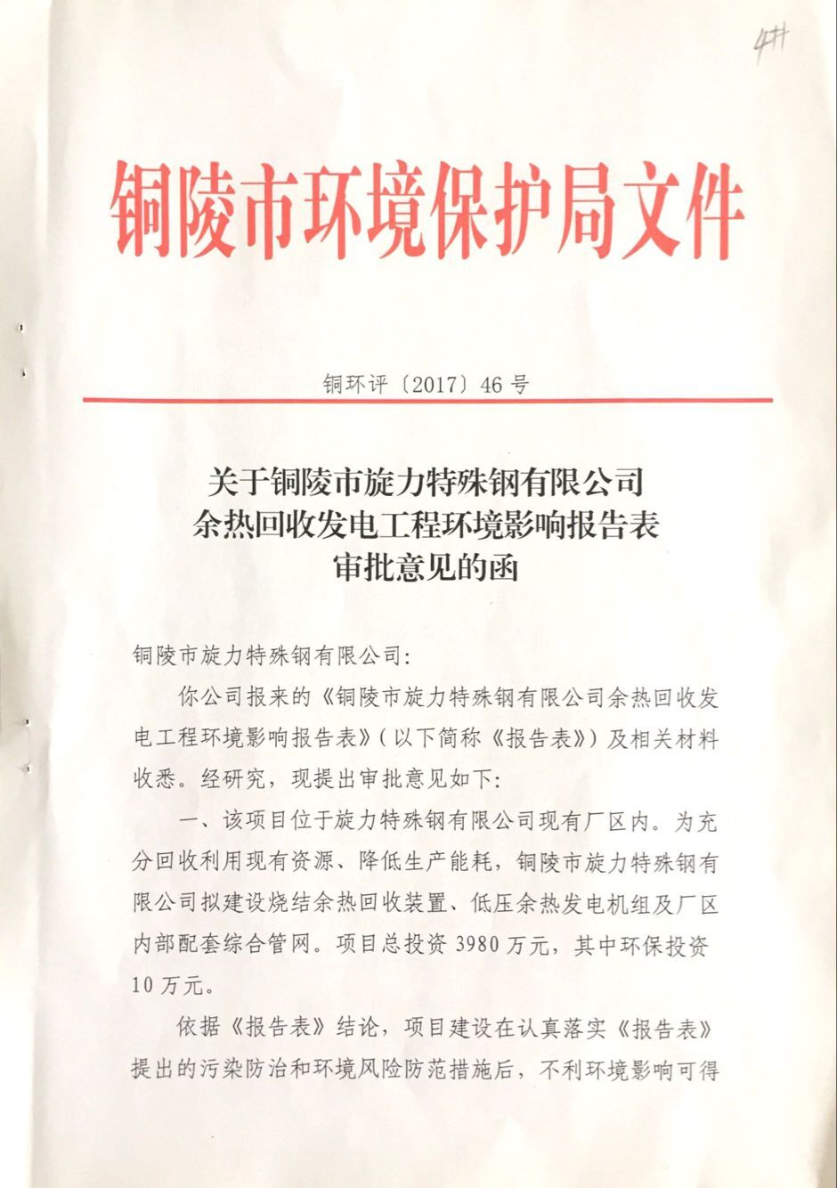

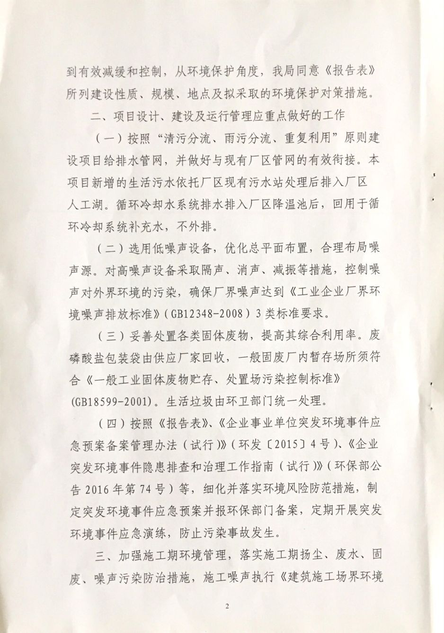

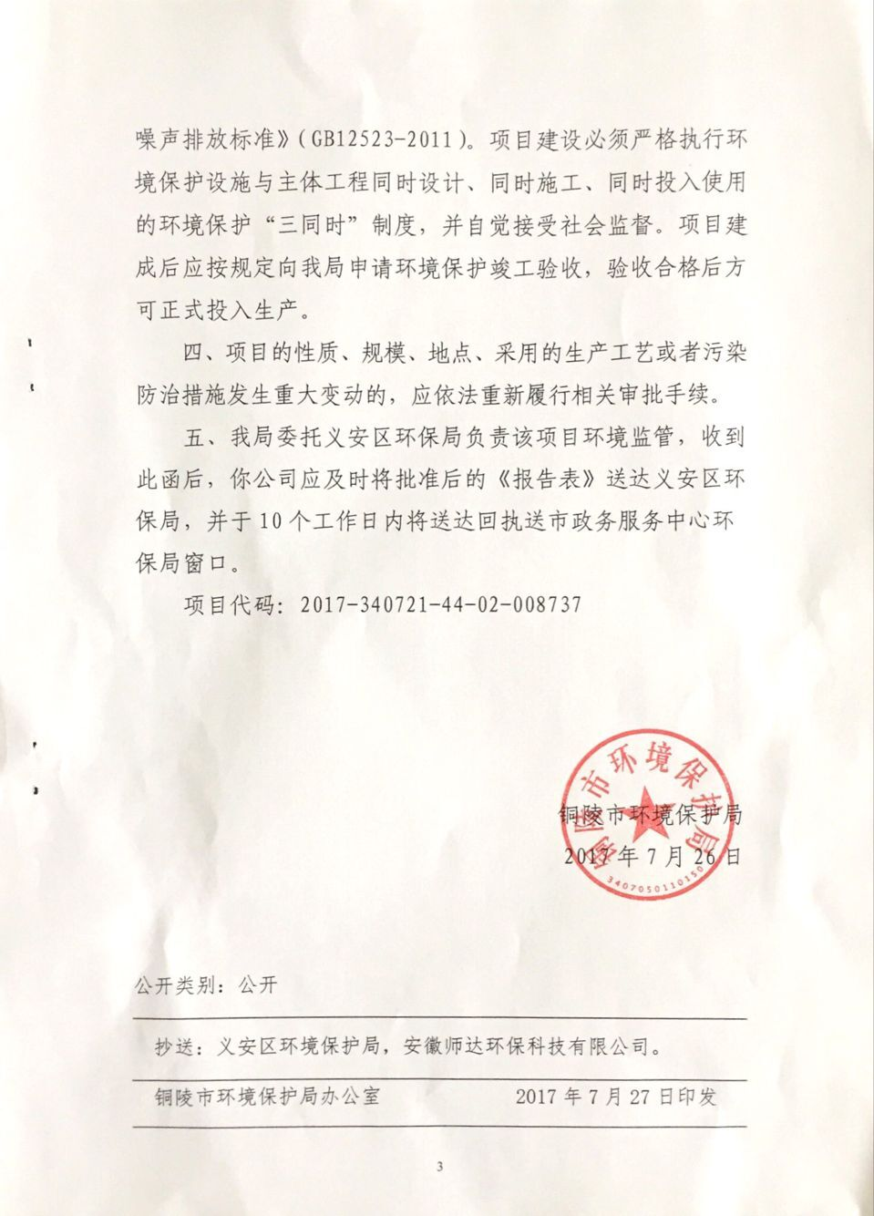

附件二：项目立项文件

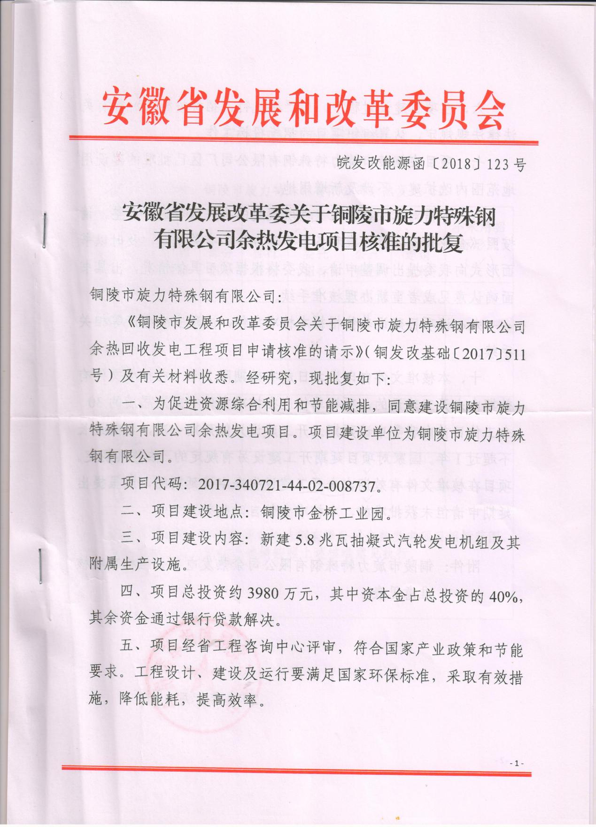

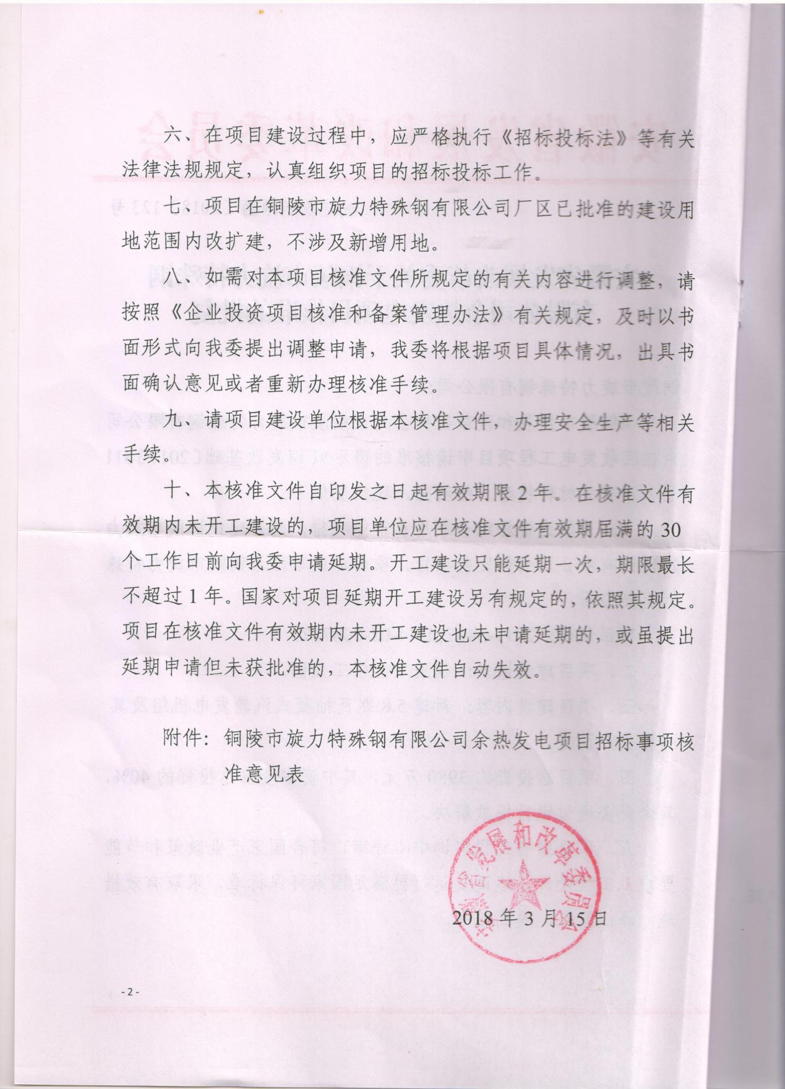

附件三：项目竣工环境保护验收监测委托书

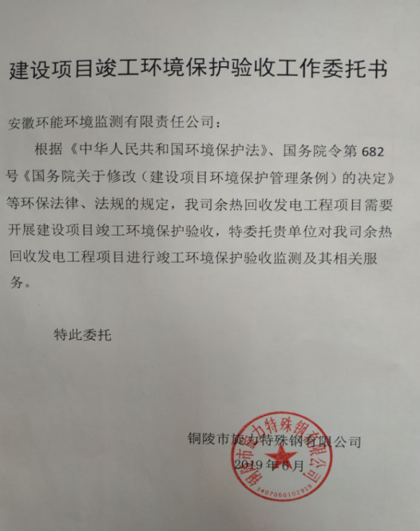

附件四：项目验收监测期间的运行情况

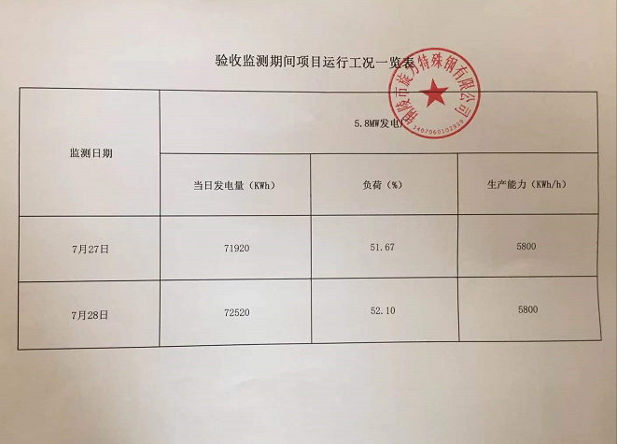

附件五：公司突发环境事件环境应急预案备案表
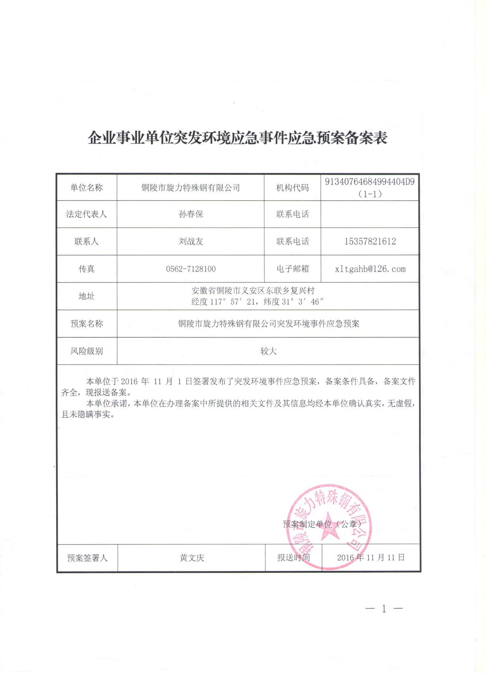

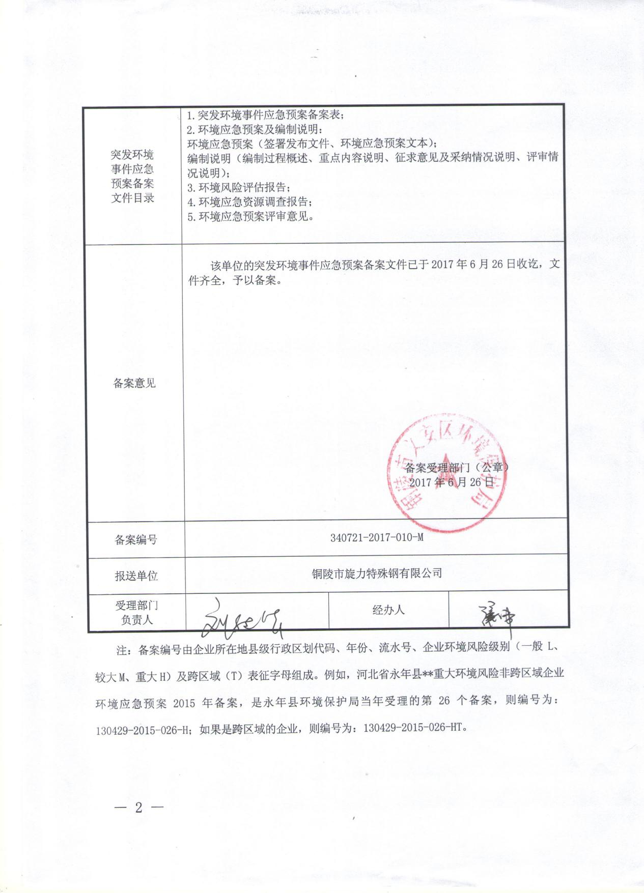

附件六：检测报告
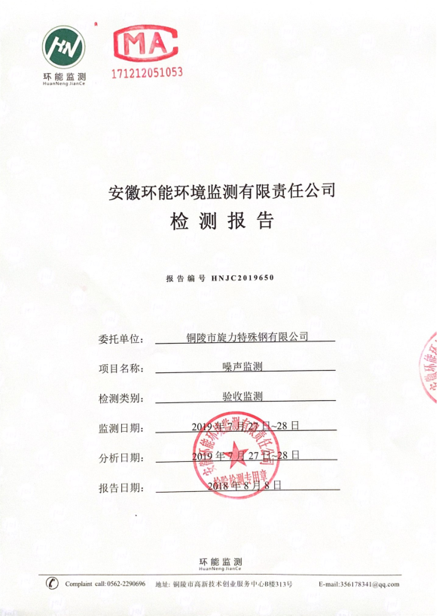

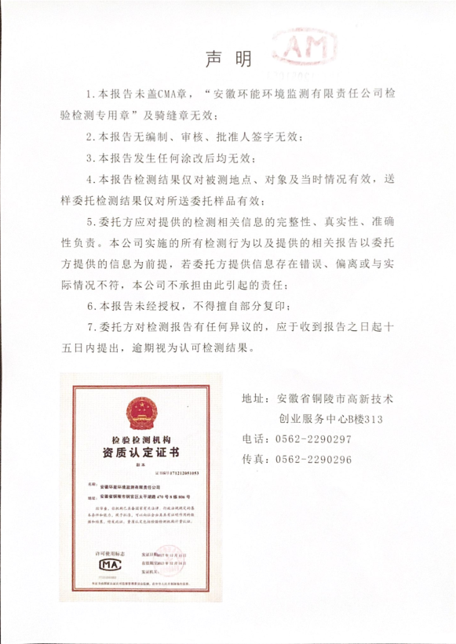

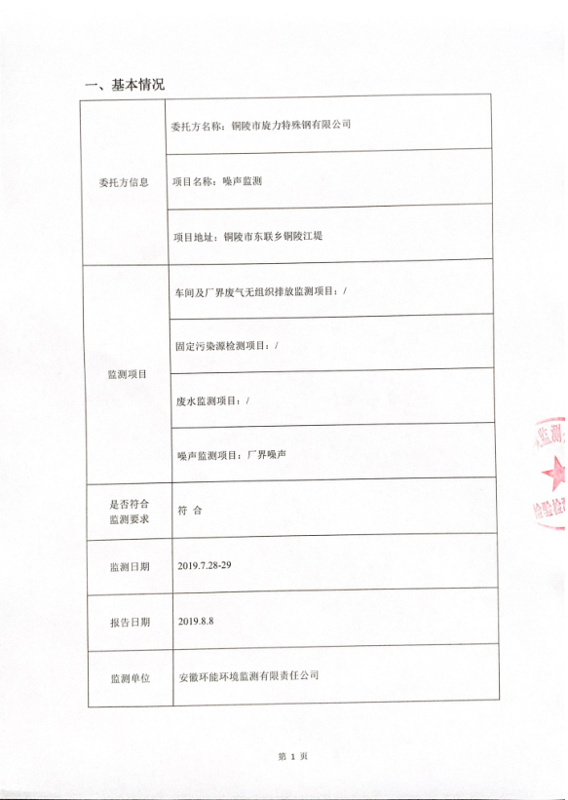

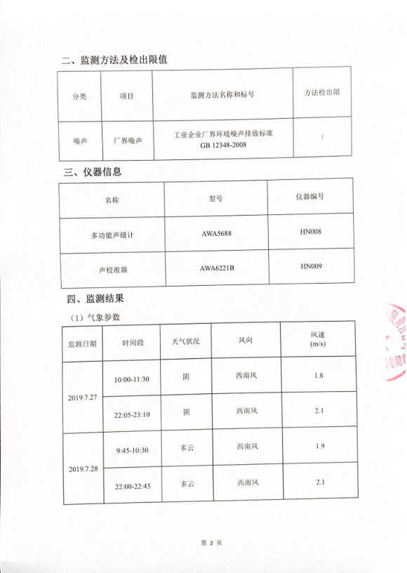

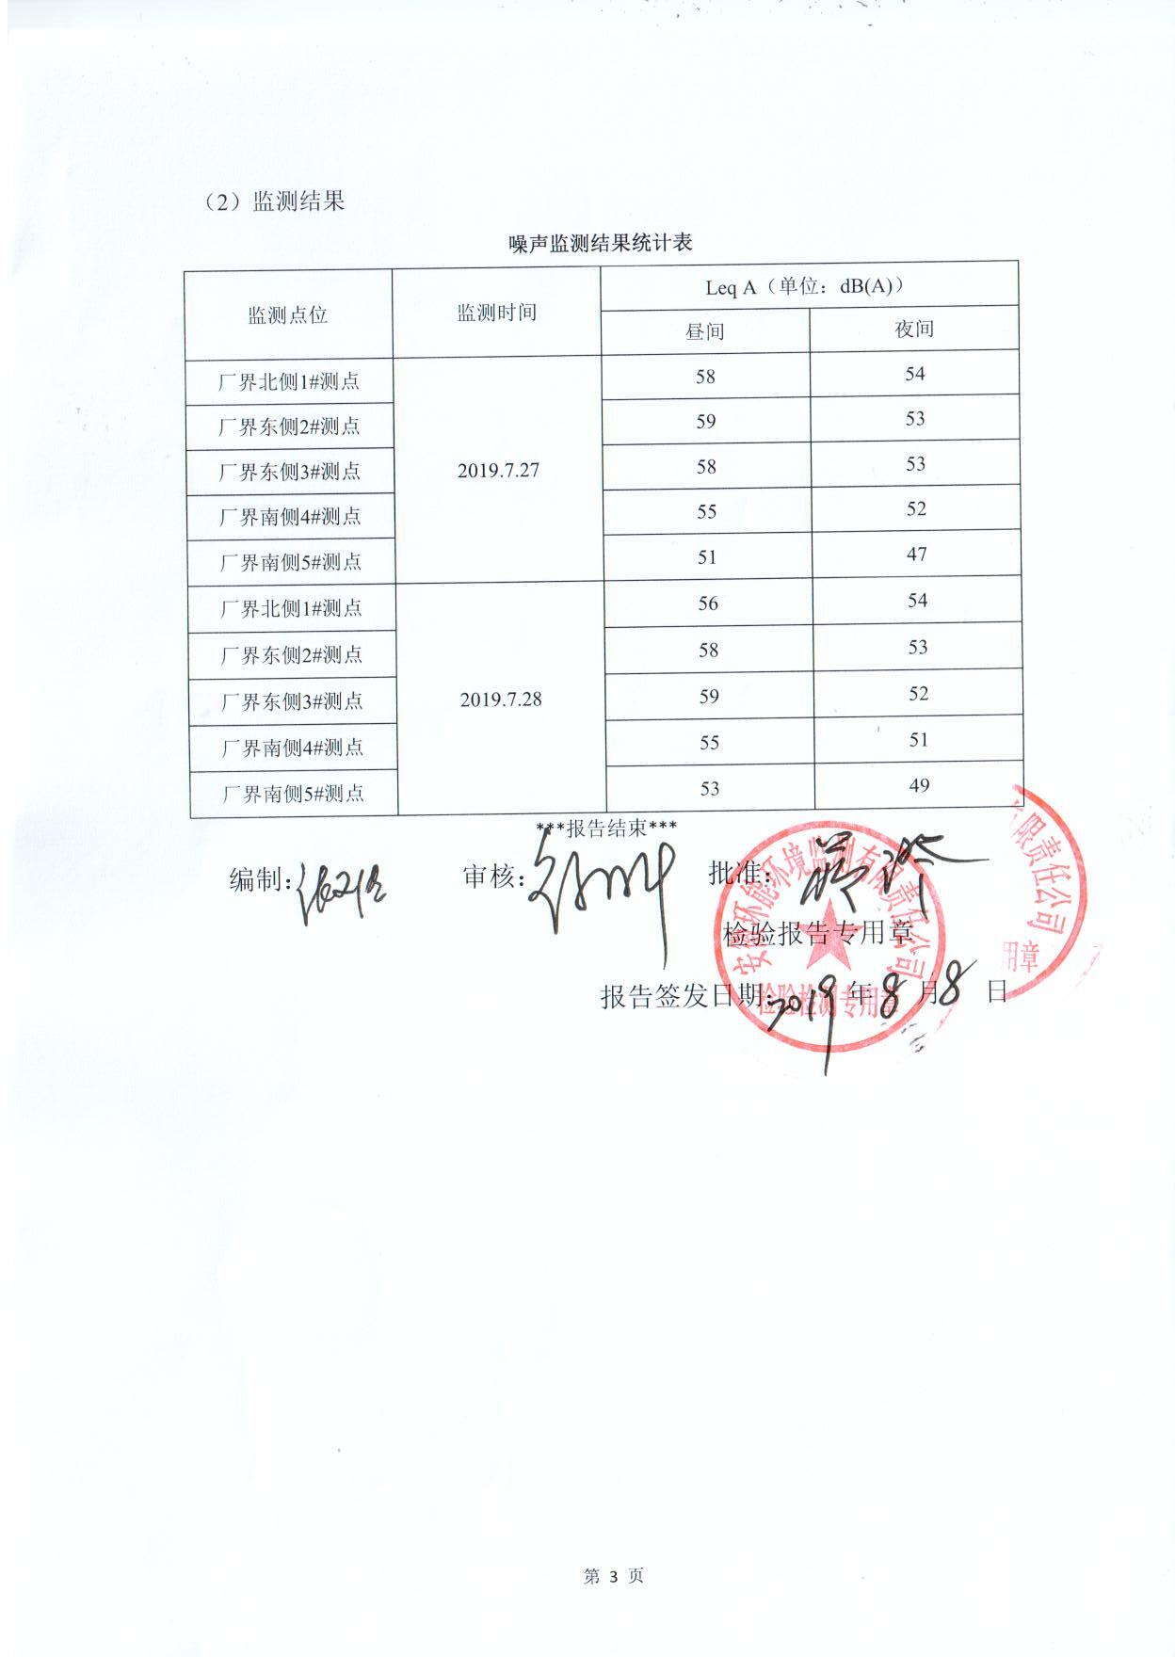

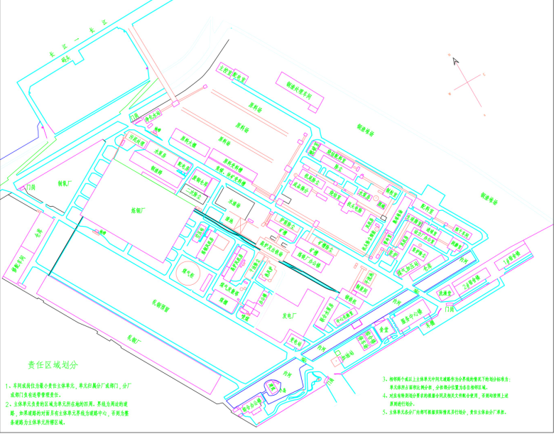
图 例
- 厂界噪声监测点位
5#
4#
2#
3#
1#
附图 本项目在铜陵旋力特殊钢有限公司内的位置及验收监测噪声点位布置示意图

